SÃO PAULO TECH SCHOOL

CURSO DE TECNOLOGIA EM ANÁLISE E DESENVOLVIMENTO DE SISTEMAS

Cristhian mendes da silva – 01212201

LOOKMUAY – REDE SOCIAL

SÃO PAULO

2021

Sumário

1 VISÃO DO PROJETO 5

1.1 **CONTEXTO** 5

1.2 **justificativa do projeto** 5

1.3 **objetivo** 6

2 PLANEJAMENTO DO PROJETO 8

2.1 **PROCESSO E FERRAMENTA DE GESTÃO DE PROJETOS** 8

3 desenvolvimento do projeto 10

3.1 **Aplicação** 10

3.2 **Banco de Dados** 10

3.3 **Protótipo das telas, lógica e usabilidade** 11

3.4 **MÉTRICAS** 12

4 CONCLUSÕES 14

5.1 **resultados** 14

5.2 **Processo de aprendizado com o projeto** 14

5.3 **Considerações finais sobre A evolução da solução** 14

ReferÊncias 15

1 VISÃO DO PROJETO

# VISÃO DO PROJETO

## **CONTEXTO**

O Muay Thai é uma arte marcial que surgiu na Tailandia há milhares de anos conhecido como Thai Boxe ou Boxe Tailandês, e hoje é considerado uma das principais artes marciais do mundo. Também conhecido mundialmente como “A arte das 8 armas” por possibilitar o uso de todos os membros (Punhos, cotovelos, joelho e pés), é uma arte marcial que exige postura, disciplina e autocontrole para manter boas práticas e traz diversos benefícios para a saúde física e mental pois auxilia no emagrecimento e ganho de massa magra, aumenta a flexibilidade, alivia o estresse e trabalha o autoconhecimento.

## **justificativa do projeto**

O muay thai foi introduzido no Brasil como uma arte marcial em 1979 e com o passar do tempo se tornou muito procurado para ser praticado pelos brasileiros, com o aumento  de  atletas  de  uma arte marcial tão requisitada juntamente com o avanço da técnologia e o fácil acesso à comunicação e  contato  com  diversas  pessoas, o LookMuay traz a inovação jamais vista para aprender e compartilhar  conteúdos sobre muay thai tanto para praticantes quanto para não praticantes que desejam conhecer, acompanhar  e  até  mesmo  ingressar  no  mundo  de  uma  arte marcial tão profunda.

## **objetivo da solução**

O objetivo do LookMuay tem foco em unir a comunidade  de  Muay  Thai  não  só  no Brasil mas em todo o mundo de uma maneira jamais vista através de uma rede social e atrair cada vez mais pessoas incentivando-as a práticar a arte marcial que traz diversos  beneficios.  Além de servir como entretenimento para quem gosta  de  acompanhar  os  conteúdos,  também  é  possível  compartilhar  sua rotina de treinos, dicas, aulas e  métodos  para  contribuir para o  próprio  aprendizado  e  de  diversas  pessoas. A rede social também conta com a área “Aprenda sozinho” para  quem  ainda  não  conhece  ou  está  iniciando  na  arte  marcial possa ver vídeos e entender como exercutar melhor os golpes.

2 PLANEJAMENTO DO PROJETO

# PLANEJAMENTO DO PROJETO

## **PROCESSO E FERRAMENTA DE GESTÃO DE PROJETOS**

A ferramenta de gestão de projeto utilizada foi o Monday.com pelo fato de ser uma ferramenta completa e intuitiva para utilização individual e encaixou perfeitamente para o desenvolvimento do projeto.

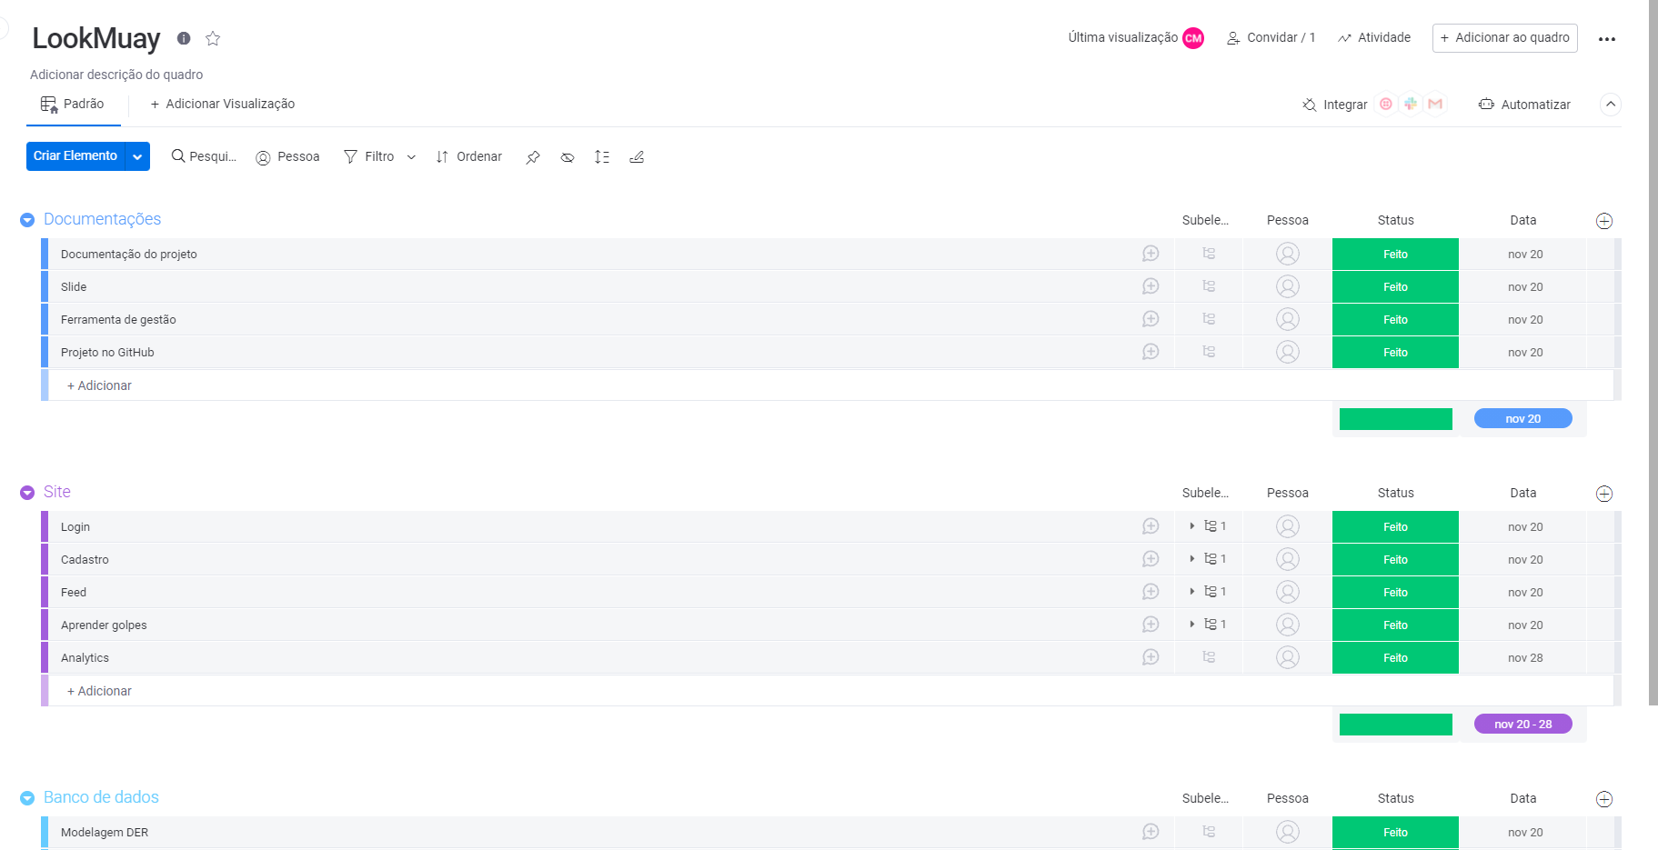

3 desenvolvimento do projeto

# desenvolvimento do projeto

## **Aplicação**

A rede social será desenvolvida utilizando HTML e CSS para  marcação  de  conteúdo textual e estilização das páginas, Javascript para a  programação, funções e funcionalidades indexadas ao site e NODEJS para a integração em API do site ao banco de dados que estará localizado no MySQL WorkBench.

## **Banco de Dados**

Banco de dados local – MySQL Workbench

Cada atleta pode treinar ou não em uma academia, cada academia pode muitos atletas. Cada postagem pode ser de um atleta, cada atleta pode ter muitas postagens. O sistema também guarda a quantidade de curtidas que uma postagem obteve, todos os usuários podem curtir todas as postagens da rede social.

Modelagem DER:

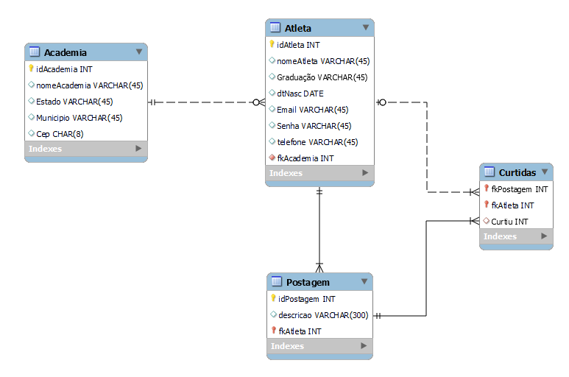

## **Protótipo das telas, lógica e usabilidade**

**Index/Login**

Por ser uma rede social, a tela index é também a tela de Login de usuários já cadastrados na rede social.

**Tela de cadastro**

A tela de cadastro é simples e solicita apenas alguns dados que serão utilizados no analytics do site.

**O que é a LookMuay?**

A tela “O que é a LookMuay?” conta ao público que ainda não tem ciência sobre a rede social qual o propósito e instiga ao usuário querer fazer parte da comunidade.

**Criador**

A tela “Criador”, com botão intencionalmente escondido no footer da tela “O que é a LookMuay?” para direcionar para a página, tem como intuito mostrar aos usuários que acidentalmente acharem a tela um pouco sobre quem criou e o propósito da criação.

**Feed**

A tela de feed é onde o usuário tem mais interação com o a rede socia, pois é possível compartilhar pensamentos, dicas, incentivos e muito mais.

**Graduação**

A tela de graduação é uma tela mais informativa onde o usuário pode verificar todas as cores de prajied e suas respectivas graduações e que também tem um botão onde direciona o usuário para o analytics**.**

**Analytics**

O analytics é realizado com base na quantidade de usuários cadastrada no banco de dados e suas respectivas graduações, essas informações podem ser visualizadas peço usuário através de um gráfico de pizza em chartJS

**Aprender golpes**

A tela aprender golpes tem como objetivo ajudar a todos que estão iniciando ou querem iniciar a prática de Muay Thai, onde é possível ver o nome dos golpes e ao selecionar é exibido um vídeo ensinando o usuário a executar o golpe.

## **MÉTRICAS**

As métricas se aplicam com base na graduação em que o usuário informa no cadastro, com essa informação é possível verificar a porcentagem de publico que está graduado em uma determinada faixa e assim é possível equilibrar a quantidade de publicações de cada nível de graduação irá aparecer para cada usuário de forma que o conteúdo possa continuar incentivando os usuários.

4 CONCLUSÕES

# CONCLUSÕES

## **resultados**

O projeto foi entregue dentro do prazo estabelecidos com todos os requisitos essenciais seguindo o MVP do projeto, está funcional e dentro das expectativas.

## **Processo de aprendizado com o projeto**

O projeto individual foi de suma importância para desenvolvimento pessoal técnico e organizacional, lidar com a criação de um projeto desde o início mostrou a capacidade de velocidade de entrega, desenvolveu a criatividade e também deixou claro os conteúdos que ainda não estavam 100% fixados.

## **Considerações finais sobre A evolução da solução**

O projeto foi bem desenvolvido e está funcional, a integração de API foi um grande desafio que após muito esforço foi superado. Caso houvesse mais tempo para a elaboração do projeto ele seria entregue com uma tela onde o usuário pode ver seu perfil e alterar suas informações, ver o perfil dos outros usuários, chat para comunicação com outros usuários e opção de comentários e compartilhamentos.

ReferÊncias

https://www.esportelandia.com.br/artes-marciais/tudo-sobre-muay-thai/

https://www.minhavida.com.br/fitness/tudo-sobre/14643-muay-thai